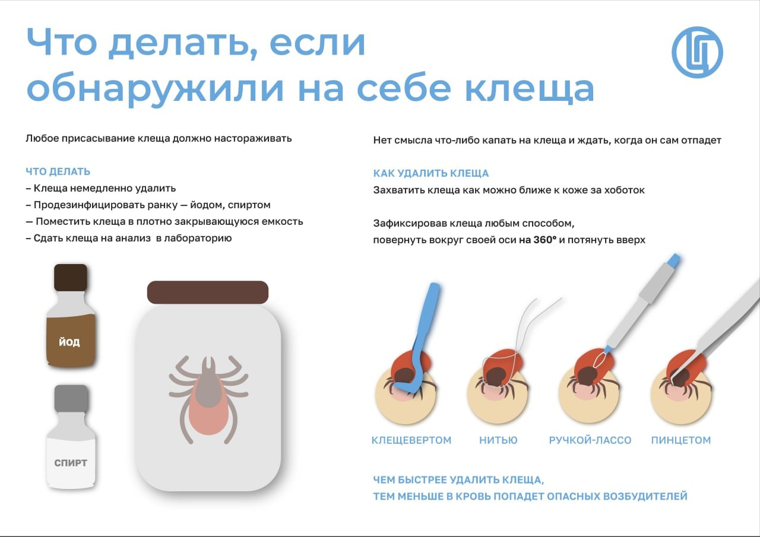

**В Филиале ФБУЗ «Центр гигиены и эпидемиологии в Красноярском крае» в городе Канске по адресу: г. Канск, ул. Эйдемана, д. 4 открыт пункт приема клещей.** Часы работы: понедельник - пятница с 830 до 1600, контактный телефон: (39161) 3-57-82, 3-20-47.

Снять (извлечь) клеща можно в **травмпункте** (круглосуточно), либо в других лечебных учреждениях, или самостоятельно. Герметично упаковать клеща (флакон, пробирка) и быстро доставить в пункт приема, т. к. время введения иммуноглобулина против клещевого энцефалита ограничено (с момента укуса клеща 3 суток).

Снятого **КЛЕЩА** исследуют на наличие возбудителей болезней, передающихся при укусе: клещевой вирусный энцефалит (КВЭ), болезнь Лайма (ИКБ), моноцитарный эрлихиоз (МЭЧ), гранулоцитарный анаплазмоз (ГАЧ).

Исследование методом ПЦР проводится в лаборатории ФБУЗ «Центр гигиены и эпидемиологии в Красноярском крае» г. Красноярск. При доставке клеща необходимо предоставить страховой полис на случай укуса клещей или вакцинации (если такой имеется), паспорт.

Результат исследования можно узнать на [www.fbuz.ru](http://www.fbuz.ru) в течение 48 часов с момента сдачи клеща в лабораторию. Официальный распечатанный результат исследования можно получить в пункте приема клещей.